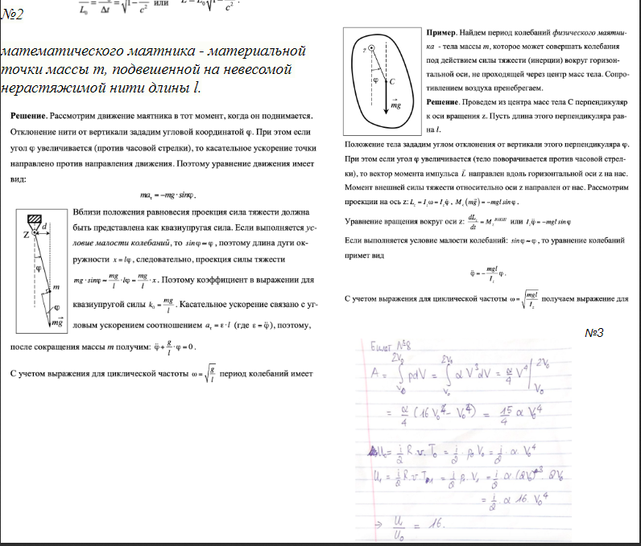

1-2 или 1-у!

No2

*математического маятника - материальной точки массы т, подвешенной на невесомой нерастяжимой нити длины 1.*

**Пример. Найдем период колебаний физического маятныка - тела массы м, которое может совершать колебания под действием силы тяжести (инерции) вокруг горизонтальной оси, не проходящей через центр масс тела. Сопротивлением воздуха пренебрегаем. Решение. Проведем из центра масс тела С перпендикуляр к оси вращения г. Пусть длина этого перпендикуляра рав**

**Решение. Рассмотрим движение маятника в тот момент, когда он поднимается. Отклонение нити от вертикали зададим угловой координатой ф. При этом если**

На І.

**угол Ф увеличивается (против часовой стрелки), то касательное ускорение точки**

**Положение тела зададим углом отклонения от вертикали этого перпендикуляра Ф. При этом ссли угол е увеличивается (тело поворачивается против часовой стрел**

**направлено против направления движения. Поэтому уравнение движения имеет**

ки), то вектор момента нмпульса

направлен вдоль горизонтальной оси 2 на нас.

вис

*па --тіg" srp.*

Момент внешней силы тяжести относительно оси и направен от нас. Рассмотрим проекции на ось XL -1.ap - І.Ф. м (mg) - - mgl sing.

**Вблизи положення равновесия проектия сила тяжести должна**

**Уравнение вращения вокруг оси 2:**

- м, ама" или Тір - - mel siт во

**быть представлена как квазиупругая сила. Если выполняется условие малости колебаний, то sin p = , поэтому длина дуги ок**

**Если выполняется условие малости колебаний: sin р-р, то уравнение колебаний**

**ружности xalq , следовательно, проекция силы тяжести**

**примет вид**

Фе

**та - діляр - TC-ф - .х. Поэтому ҝоффициент в выражении для**

**С учетом выражения для циклической частоты от**

**петучаем выражение для**

**квазиупругой силы К-**

**. Касательное ускорение связано с уг**

**ловым ускорением соотношением а-е (где в-Ф), поэтому,**

*No3*

**после сокращения массы т получим: ф+**

-0.

Елект Ag

**С учетом выражения для циклической частоты = ЈА период колебаний имеет**

As fpd

a v dv = &ve 2 e a C 16 VÅ V4 15 a 64

Для Ry. To -

да, а \" Вагру, p. (stoy

да 6 ,